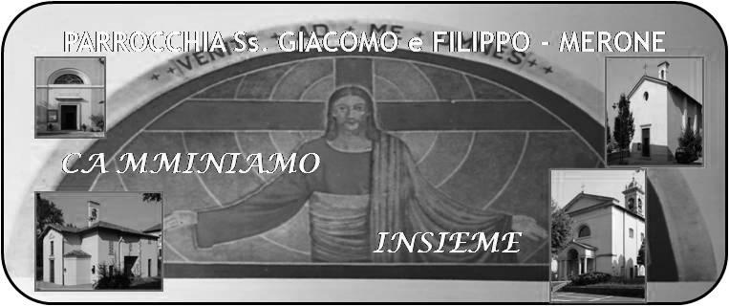
CALENDARIO LITURGICO SETTIMANALE

Dal 7 al 14 Maggio 2017
DOM. 7  IV domenica di Pasqua | 7.30  8.30  10.30  18.00 | Rigamonti Carlo  a S. Caterina Borgonovo Giuseppe e Teresina  SANTA MESSA SOLENNE  Corti Vittorio, Fam. Bonfanti e Colzani
LUN. 8  S. Vittore | 8.00  20.30 | a S. Caterina: S. Messa  Fam. Negri e Molteni, Angelo Maria, Redaelli Mario, Giovanni e Umbertina
MAR. 9  B. Serafino Morazzone | 20.30 | Mario, Maria, suor Gilberta, Mauri Domenico
MER. 10  feria | 20.30 | Perego Mario, Giosuè, Silvia
GIO. 11  feria | 16.00  20.30 | alla residenza Anziani S. Messa  fam. Morra e Siervo, Carlo, Maria, Franco, Enrico, Ilde, Esterino
VEN. 12  feria | 20.30 | Lina, Carlo, Carla, Bina Mauri
SAB. 13  Beata Vergine di Fatima | 17.00  18.00 | a S. Francesco: Puricelli Giusepppe, Pastori Paolina  Dalla Francesca Egidio, Giovanni, Elisabetta
DOM. 14  V domenica di Pasqua | 7.30  8.30  10.30  16.00  18.00 | Attilio Riva, Giancarlo Spreafico  a S. Caterina Romano Mainini, Tina, Piero, Leonarda  pro populo  Battesimi  Fam. Fusi e Villa, Gerosa Ambrogio
CONTATTI:
Don Marco :031650103 - 3334997133
Don Piero : 031696734 – 3392643705
Oratorio : 031650145
E. Mail: segreteriaparrocchiale@alice.it
via A. Appiani 24, 22046 Merone
Sito: www.parrocchiadimerone.it

7 Maggio 2017 Anno V, n°216

IV DOMENICA DI PASQUA
At 6,1-7; Noi, invece, ci dedicheremo alla preghiera e al servizio della Parola
Sal 134; Benedite il Signore, voi tutti suoi servi.
Rm 10, 11-15; Chiunque crede in lui non sarà deluso
Gv 10, 11-18 Io sono il buon pastore.

Tempo di festa, tempo di famiglia.
In questi giorni tanti eventi hanno caratterizzato la nostra festa patronale. Eventi per ritrovarci insieme a vivere la nostra comunità come luogo in cui sentirsi in famiglia. Tanta gente ha dato il suo contributo e si è impegnata perché tutto potesse andare per il meglio. Celebreremo gli anniversari di nozze per dare un ulteriore segno di cosa possa essere il riconoscersi come famiglia. Abbiamo avuto l’opportunità di sentirci un’altra volta insieme per il bene di tutti. Potemmo allora chiederci: abbiamo saputo sfruttare questa opportunità? Ci siamo mesi in gioco perché la nostra comunità fosse un luogo in cui respirate un clima di famiglia? Ci siamo lasciati coinvolgere dal tanto BENE che in questi giorni abbiamo vissuto? Tutto questo è un dono di Dio. Che i nostri patroni ci indichino sempre la strada da seguire per essere insieme in cammino con quel Buon Pastore che dirige il corso del tempo e della storia : GESU’.
Don Marco
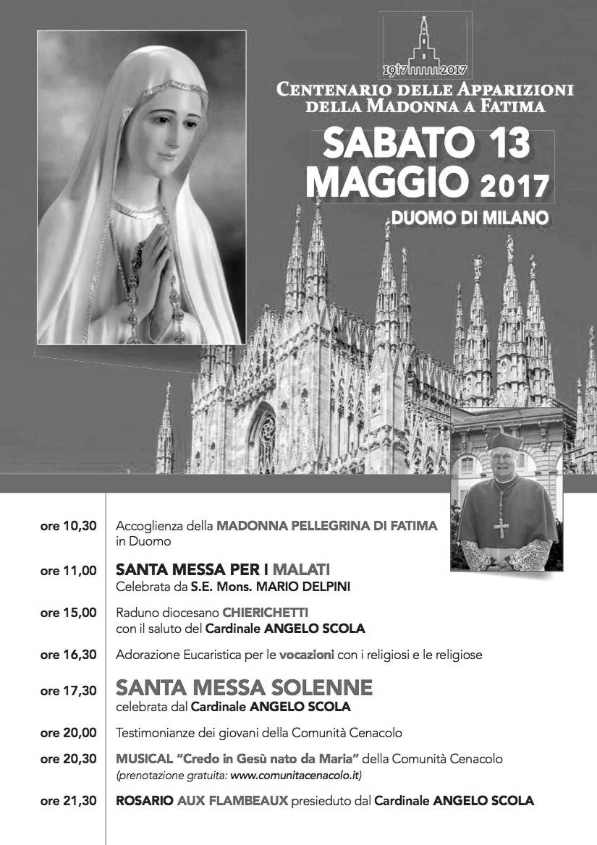
VITA DI COMUNITÀ

- Martedì 9 maggio festa dei fiori in seminario. Ricordiamo nella preghiera i diaconi che a giugno saranno ordinati preti
- Giovedì 11 maggio ore 14.30 ritiro dei ragazzi di IV elementare
- Giovedì 11 maggio ore 21.15 in oratorio incontro con i genitori dei bambini che riceveranno il battesimo domenica 14
- Domenica 14 ore 14.00 incontro con i bambini di II elementare
- Tutte le sere dalle ore 20.00 santo rosario e santa messa nella chiesa della Madonna di Pompei

Cominciamo a prepararci
per l’estate 2017 .
L’oratorio estivo comincerà venerdì 9 giugno e finirà venerdì 14 luglio.

Dal 10 al 17 luglio Campeggio estivo per i ragazzi
delle scuole medie
Dal 17 al 23 luglio campeggio estivo per i ragazzi delle scuole superiori e giovani
Dal 24 al 27 agosto vacanzina per i ragazzi di III, IV e V elementare.
PROSSIMAMENTE TUTTI I DETTAGLI PER IL PROGRAMMA E LE ISCRIZIONI

